5 класс, дистанционное обучение.
Из опыта работы учителя географии
высшей квалификационной категории
Гель Елены Эдуардовны
МБОУ СШ №9 г.Тверь
Тема «Человек на Земле»
Как люди заселяли Землю (урок 1)
Цель урока:
- узнать, как человек заселял планету, определить этапы заселения;
- как изменились люди, живя в разных природных условиях;
- определить занятия населения.
- Работа с текстом учебника и электронными ресурсами.
- Смотрим видеофильмы «Как люди заселяли Землю» (InternetUrok .ru https://interneturok.ru/lesson/geografy/5-klass/chelovek-na-zemle/kak-lyudi-zaselyali-zemlyu

https://www.youtube.com/watch?v=5Wal3bchq4A

Вы услышите о том, как шло заселение Земли на протяжении исторического времени. Как изменялся человек и его занятия.
Во второй части фильма – рассказ о том, что на территории нашей планеты проживают люди, отличающиеся по внешним признакам (цвету волос, разрезу и цвету глаз и т.д.) – это урок 2
«Расы и народы»
- После просмотра видео урока, прочитать текст параграфа «Как люди заселяли Землю» и ответить на вопросы:
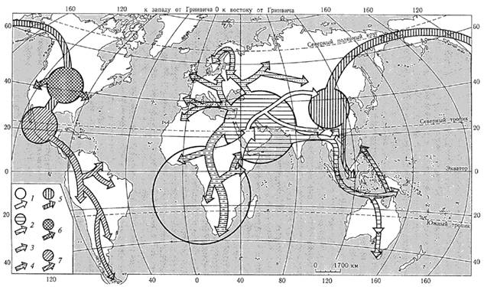
- Внимательно посмотри на контурную карту и опиши, как шло расселение человечества по планете.

- Как возникли земледеление и животноводство?
- Что такое орошаемое земледелие?
- Почему люди стали заселять земли с наиболее суровыми природными условиями?
- Когда на Земле появился первый человек разумный?
- Что такое присваивающее хозяйство?
- Что такое оазис?
- И что же такое приспосабливаться к окружающей среде?
Задания выполняем в тетради, делаем фотографию и отсылаем мне по электронной почте yagodkaya@mail.ru
Письмо подписываем, в графе тема пишем фамилию, имя, тему урока.

Очень рекомендую почитать книгу «Мифы и легенда Южной Америки», Эгмонт Россия Лтд.2000
Всем спасибо и успеха!

РАСЫ и НАРОДЫ (урок 2)

Цель урока: Сформировать представление о расах и многообразии народов и причинах их внешних отличияй.

ВНИМАНИЕ! На этом уроке вы узнаете какого цвета население Земли и от чего это зависит.

- Смотрим видео урок
https://interneturok.ru/lesson/geografy/5-klass/chelovek-na-zemle/rasy-i-narody
Читаем параграф
- Записываем в тетрадь определение
РАСЫ – это …
ЗАПОМНИТЕ, что психические, интеллектуальные, нравственные черты личности зависят не от расы, а от воспитания, образования, воли и усердия, а также от состояния здоровья каждого человека.
- Заполняем в тетради таблицы
Характеристика основных типов рас
Раса | Цвет кожи | Волосы | Другие внешние признаки | Значение признака | Район проживания
Европеоидная
южная
северная
Монголоидная
Негроидная
Австралоидная

Смешанные расы – переходные от одной расы к другой
 | Метисы | Мулаты | Самбо | Мальгаши
Прародители

- Думаем и письменно записываем свои ответы:
- Как Вы думаете, цвет кожи, волос и другие внешние признаки – это врожденные или приобретённые признаки?
- Существует общечеловеческий закон «Люди всех рас и народов равны между собой». Как вы думаете, что это означает?

Ответы записываем в тетрадь, фотографируем и присылаем МНЕ на электронную почту yagodkaya@mail.ru
Письмо подписываем, в графе тема пишем фамилию, имя, тему урока.

Всем успеха!
Спасибо!
Коль суждено дышать
Нам воздухом одним,
Давайте все
Навек объединимся.
Давайте
Наши души сохраним,
Тогда мы на Земле
И сами сохранимся.

Практическая работа
«Сравнение стран мира по политической карте» (урок 3)

Цель урока: научиться работать с политической картой мира,
научится находить и показывать на карте свою страну;
научиться выделять самые крупные страны, страны-соседи, уметь сравнивать по величине и расположению; положение относительно тропиков, полярных кругов, экватора, нулевого меридиана, определять страны, имеющие выход к морям и внутриконтинентальные страны.

- Открываем атлас «Политическая карта мира» (ребята, мы с ней работали, когда учились определять координаты!)

- Переносим таблицу в тетрадь:

Страны мира с наибольшей численностью населения (данные на 2012-13 годы)

№ | Страна | Население | % от населения Земли
1 | Китайская Народная республика | 1542100000 | 19,3%
2 | Индия | 1231500 000 | 17,52%
3 | США | 315370000 | 4,49%
4 | Индонезия | 237641326 | 3,38%
5 | Бразилия | 197855000 | 2,82%
6 | Пакистан | 178122500 | 2,53%
7 | Нигерия | 166629400 | 2,17%
8 | Бангладеш | 152518015 | 2,17%
9 | РФ | 143369806 | 2,04%

Находим на политической карте эти государства.

- Открываем контурную карту с таким же названием.
Там проведены границы государств.

Аккуратно цветными карандашами закрашиваем территории государств с наибольшей численностью населения.

- Выбери страну и составь туристический буклет с указанием достопримечательностей этой страны. Обязательно укажи столицу, общую численность населения, не забудь достопримечательности. Помощь взрослых приветствуется!

Делаем фотографию заполненной контурной карты и буклета, и присылаем мне по электронной почте yagodkaya@mail.ru

Всем успеха!
Спасибо!

